本文主要介绍spring+mybtis下动态切换多数据源的实现方法，附带有源码和参考博文的地址。主要参考博文实现数据源的切换。建议有一定技术基础的朋友直接查看原博文，就会明白原理。

本文也存在一些**问题和隐忧**，如果应用需要注意。主要是用意是做技术分享。

博文地址: <https://my.oschina.net/qweasfzxc880/blog/621113?p={{page}}>

下面简单介绍下动态切换多数据源的实现方法:

首先配置多数据源:

Jdbc.properties 配置

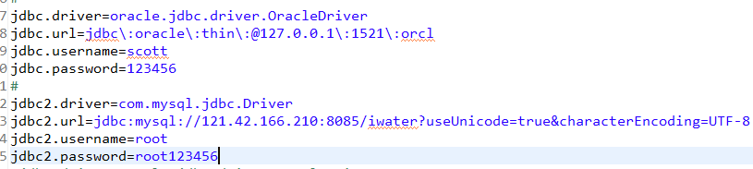

Spring-common.xml配置

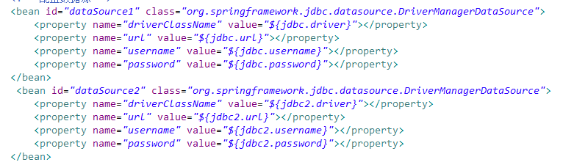

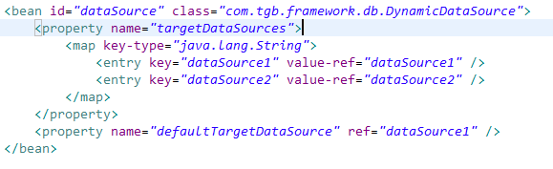

注意: 这里dataSource直接注入sqlsessionFactory中即可。

主要的类: com.tgb.framework.db.DynamicDataSource

com.tgb.framework.db.DbContextHolder

源码里面都有，这里就不赘述了。

最后在查询里面调用设置当前数据源的方法即可

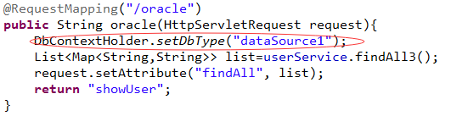

**问题**:

多数据源的切换并不稳定，这里是指切换之后如果再次操作数据库不指定当前使用的数据源，当前数据源会发生改变。当然如果每次查询前设置使用的数据源就会消除这一问题。这里由于应用场景不明确，所以对于这一点并没有深入研究。

**担忧**:

切换数据源带来的效率降低的问题.